Fair Trade Bazaren er en social-økonomisk forretning, hvis formål er, at handle med Fair Trade-certificerede varer.

Butikken drives på non-profit basis af en forening. Medlemskab koster 200 kr. Foreningen er oprettet i 1993 af U-landsforeningen Svalerne i Aarhus, som selv har drevet Fair Trade siden 1975.

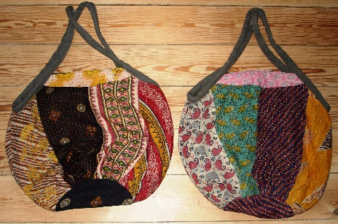

Åbningstider

ma-to 10-17.30
fre 10-18
lø 10-16

Fair Trade Bazaren er en social-økonomisk forretning, hvis formål er, at handle med Fair Trade-certificerede varer.

Butikken drives på non-profit basis af en forening. Medlemskab koster 200 kr. Foreningen er oprettet i 1993 af U-landsforeningen Svalerne i Aarhus, som selv har drevet Fair Trade siden 1975.

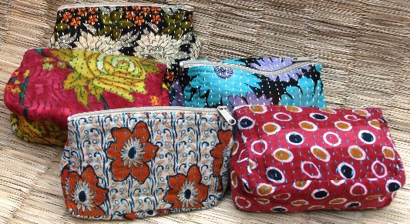

Åbningstider

ma-to 10-17.30
fre 10-18
lø 10-16

Fair Trade Bazaren

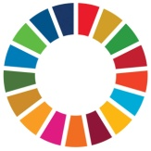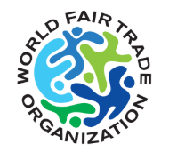

FNs Verdensmål & Fair Trade
Verdens Fair Trade Dag d. 11. Maj
Mors Dag d. 12. maj

www.fairtradebazaren.dk
Guldsmedgade 8a
8000 Aarhus C
Tlf. 86185111
bazaren@fairbutik.dk

Fair Trade Bazaren

FNs Verdensmål & Fair Trade
Verdens Fair Trade Dag d. 11. Maj
Mors Dag d. 12. maj

www.fairtradebazaren.dk
Guldsmedgade 8a
8000 Aarhus C
Tlf. 86185111
bazaren@fairbutik.dk

Fair Trade Bazaren er en social-økonomisk forretning, hvis formål er, at handle med Fair Trade-certificerede varer.

Butikken drives på non-profit basis af en forening. Medlemskab koster 200 kr. Foreningen er oprettet i 1993 af U-landsforeningen Svalerne i Aarhus, som selv har drevet Fair Trade siden 1975.

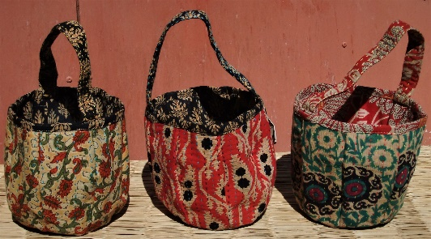

Åbningstider

ma-to 10-17.30
fre 10-18
lø 10-16

Fair Trade Bazaren er en social-økonomisk forretning, hvis formål er, at handle med Fair Trade-certificerede varer.

Butikken drives på non-profit basis af en forening. Medlemskab koster 200 kr. Foreningen er oprettet i 1993 af U-landsforeningen Svalerne i Aarhus, som selv har drevet Fair Trade siden 1975.

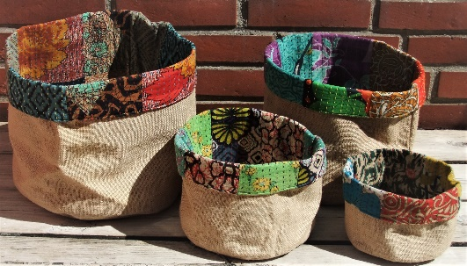

Åbningstider

ma-to 10-17.30
fre 10-18
lø 10-16

Fair Trade Bazaren

FNs Verdensmål & Fair Trade
Verdens Fair Trade Dag d. 11. Maj
Mors Dag d. 12. maj

www.fairtradebaaren.dk
Guldsmedgad 8a
8000 Aarhus
Tlf. 86185111
bazaren@fairbutik.dk

Fair Trade Bazaren

FNs Verdensmål & Fair Trade
Verdens Fair Trade Dag d. 11. Maj
Mors Dag d. 12. maj

www.fairtradebazaren.dk
Guldsmedgade 8a
8000 Aarhus C
Tlf. 86185111
bazaren@fairbutik.dk

Fair Trade skaber jobs til dårligt stillede kvinder

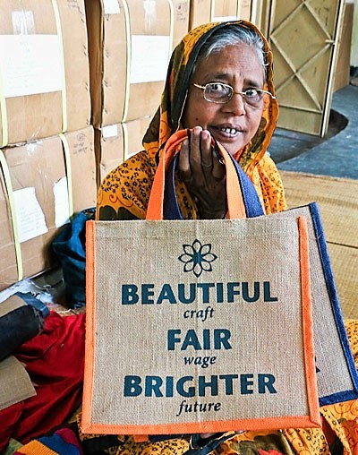

Najma, 57 år, Saidpur i Bangladesh
Najma har arbejdet med at sy tasker for Saidpur Enterprises, siden hun blev enke for 18 år siden.

Med sin indkomst herfra har Najma været i stand til at sende sine børn i skole og betale en søns og en datters bryllup samt hjælpe en anden søn med at komme af sted til Dubai. Det er hun meget stolt af.
Nu håber Najma på, at hendes anden søn bliver gift, og at hun kan få et godt liv i nærheden af ham.

Fair Trade skaber jobs til dårligt stillede kvinder

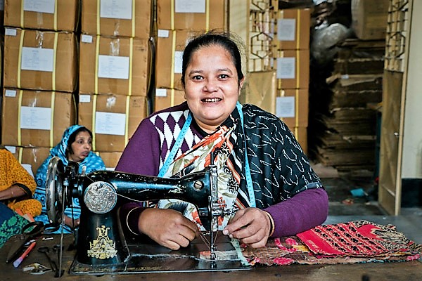

Bilquis, 42 år, Saidpur i Bangladesh
Bilquis har arbejdet med at sy tasker for Saidpur Enterprises siden 1999.

Bilquis’ mand kunne ikke forsørge familien, så Bilquis søgte arbejde hos Saidpur Enterprises. Indtægterne har sat hende i stand til at give børnene sundere mad og en bedre uddannelse. Hendes ældste søn er nu ansat i en bank, mens de andre børn er i gang med en højere uddannelse. Bilquis har købt et nyt TV og en fryser til hjemmet.
Hendes drøm er at se sine døtre gift ind i gode familier.
LIGESTILLING MELLEM KØNNENE

FNs Verdensmål 5a:
Giv lige rettigheder til økonomiske ressourcer!

Vi skal gennemføre reformer for at give kvinder lige rettigheder til økonomiske ressourcer såvel som adgang til ejerskab og kontrol over land og andre former for ejendom, bankforretninger, arv og naturressourcer i overens-stemmelse med landets love.

World Fair Trade Organization princip 6:
Ligestilling mellem kønnene.

Fair Trade organisationer giver lige muligheder for mænd og kvinder til at udvikle deres ressourcer. Fair Trade organisationer, der arbejder direkte med producenterne, sikrer, at kvinder og mænd altid modtager samme betaling for samme type arbejde.

LIGESTILLING MELLEM KØNNENE

FNs Verdensmål 5.1:
Stop diskrimination af kvinder og piger!

Vi skal stoppe alle former for diskrimination mod alle kvinder og piger overalt i verden.

World Fair Trade Organization princip 6:
Organisationsfrihed op ingen diskrimi-nation.

Fair Trade organisationer diskriminerer ikke ved ansættelse, løn, adgang til uddannelse, forfremmelse, opsigelse eller pensionering pga. race, kaste, etnicitet, religion, handicap, køn, seksuel orientering, faglig og politisk organisering, HIV/AIDS, status eller alder.

World Fair Trade Organisation:
www.wfto.com

Fair Trade skaber jobs til dårligt stillede kvinder

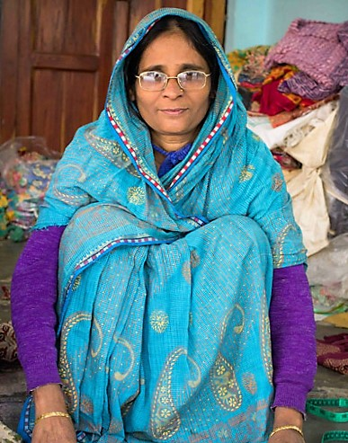

Najma Kahtun, 47 år, Bangladesh
Najma har arbejdet hos Saidpur Enterprises med tilskæring siden 2006.

Najmas mand er barber. Sammen med børnene bor de i en knap 50 år gammel flygtningelejr for biharier. Najma er stolt over at kunne støtte familien og sende begge sine 2 døtre i skole. Den ældste er færdig med high school og blevet gift. Najma har også en fysisk handicappet søn, hvis behandling koster mange penge.
Najma drømmer om at købe et stykke jord og flytte væk fra flygtningelejren.

Fair Trade skaber jobs til dårligt stillede kvinder

Najma Kahtun, 47 år, Bangladesh
Najma har arbejdet hos Saidpur Enterprises med tilskæring siden 2006.

Najmas mand er barber. Sammen med børnene bor de i en knap 50 år gammel flygtningelejr for biharier. Najma er stolt over at kunne støtte familien og sende begge sine 2 døtre i skole. Den ældste er færdig med high school og blevet gift. Najma har også en fysisk handicappet søn, hvis behandling koster mange penge.
Najma drømmer om at købe et stykke jord og flytte væk fra flygtningelejren.

LIGESTILLING MELLEM KØNNENE

FNs Verdensmål 5.5:
Kvinder skal deltage fuldt ud i ledelse og beslutningstagen!

Vi skal sikre, at kvinder får lige muligheder og opnår fuld og effektiv deltagelse i lederskab på alle niveauer af beslutningsprocessen i det politiske, økonomiske og offentlige liv.

World Fair Trade Organization princip 6:
Ligestilling mellem kønnene.

Kvinders deltagelse i lederskab af Fair Trade organisationer, som er Fair Trade-certificeret af World Fair Trade Orga-nization:
51 % af bestyrelsesmedlemmerne er kvinder.
52 % af topcheferne er kvinder.
54 % af seniorstillingerne er besat af kvinder.
Marts 2018. www.WFTO.com

LIGESTILLING MELLEM KØNNENE

FNs Verdensmål 5.5:
Kvinder skal deltage fuldt ud i ledelse og beslutningstagen!

Vi skal sikre, at kvinder får lige muligheder og opnår fuld og effektiv deltagelse i lederskab på alle niveauer af beslutningsprocessen i det politiske, økonomiske og offentlige liv.

World Fair Trade Organization princip 6:
Ligestilling mellem kønnene.

Kvinders deltagelse i lederskab af Fair Trade organisationer, som er Fair Trade-certificeret af World Fair Trade Orga-nization:
51 % af bestyrelsesmedlemmerne er kvinder.
52 % af topcheferne er kvinder.
54 % af seniorstillingerne er besat af kvinder.
Marts 2018. www.WFTO.com

